BlockChain

Transacción en cadena de bloques

Explicación del concepto de blockchain y sus implicaciones.

Sara Rincon Galeano

*Facultad de ingenierías, Universidad Tecnológica de Pereira, Pereira, Colombia*

sara.16@utp.edu.co

***Resumen*— El propósito de este documento es explicar de manera breve el proceso de transacciones por bloques y sus implicaciones en el sistema actual de intermediarios, además, algunas proyecciones, proyectos y ventajas de esta nueva tendencia.**

***Palabras clave—minería, transacciones, criptomonedas, dinero real, proceso de cadena de bloques*.**

***Abstract*—The purpose of this document is to briefly explain the process of block transactions and their implications in the current system of intermediaries, in addition, some projections, projects and advantages of this new trend.**

***KeyWords* —mining, transactions, cryptocurrencies, real money, blockchain process.**

1. INTRODUCCIÓN

En 1991, Stuart Haber y W. Scott Stornetta comenzaron α desarrollar la cadena de bloque encriptada, en la que nadie podía manipular las marcas de tiempo de los documentos.

Este proyecto cobró relevancia cuando en 2010, satoshi nakamoto desarrollo la primera aplicación que implementó blockchain, “bitcoin”, luego en 2015 es lanzada ethereum, una plataforma que expande el uso de esta tecnología de bloques α los contratos y divisas, α medida que pasa el tiempo el interés es creciente en esta tecnología, actualmente hay cada vez más proyectos en desarrollo para aprovechar todas las fortalezas que tiene esta herramienta en campos muy diversos.

1. PROCESO

Blockchain es un libro de registro distribuido punto a punto que es seguro y se utiliza para registrar transacciones en muchas computadoras. El contenido del registro solo se puede actualizar agregando otro bloque vinculado al bloque anterior. También se puede visualizar como una red punto a punto que se ejecuta en la parte superior de Internet, ser distribuido ofrece un ventaja sobre su estabilidad o disponibilidad, ya que aunque la red fallará, los datos no se pierden mientras quede al menos un participante activo, por lo tanto el sistema se fortalece en la medida de que más usuarios se encuentren vinculados.

blockchain es una plataforma donde las personas pueden realizar transacciones de todo tipo sin la necesidad de un ente certificador intermediario, sin embargo es un sistema en el cual la integridad de los datos se mantiene gracias α que cada uno de sus participantes válida si las transacciones que se intentan realizar son correctas, cuando se consigue un consenso sobre una transacción, esta es aprobada y agregada, además la estructura de bloques enlazada no permite la modificación de bloques una vez estos fueron aceptados.

La base de datos no relacional creada se comparte entre los participantes de la red de manera transparente, por lo que todos pueden acceder a su contenidos. La gestión de la base de datos se realiza de forma autónoma utilizando redes punto a punto y un servidor de sellado de tiempo. Cada bloque en una blockchain está organizado de tal manera que hace referencia al contenido del bloque anterior mediante un apuntador hash criptográfico.

Cada diez minutos se crea un bloque de texto con los datos de muchas transacciones. Este blog tiene un tamaño de 1Mb y aproximadamente caben entre 2.000 y 2.200 transacciones. Una vez verificado por la mayoría de usuarios que actúan como mineros, se incorpora al registro de la cadena de bloques y queda reflejado en el ordenador del minero que lo ha creado, al mismo tiempo se crea un nuevo bloque y se genera un hash.

El hash es un identificador único y de tamaño fijo, una combinación de números y letras, para cada bloque.

un hash válido deberá empezar por un determinado número de ceros predefinido y será modificado cada 2016 bloques.

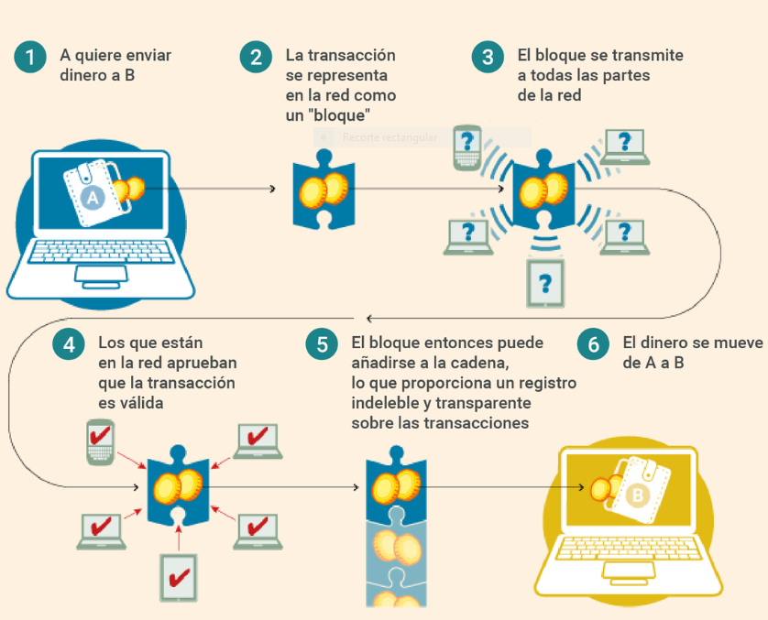

1. CONCLUSIONES

blockchain presenta una alternativa segura, confiable y descentralizada, que ofrece múltiples ventajas sobre los medios tradicionales disponibles para realizar transacciones, las comisiones por realizar una transacción son poco costosas, además aunque esta tecnología no se restringe α las transacciones monetarias, es interesante su bajo costo por transacción y la estabilidad del dinero digital.

REFERENCIAS

1. <https://www.xataka.com/especiales/que-es-blockchain-la-explicacion-definitiva-para-la-tecnologia-mas-de-moda>.
2. <https://www.xataka.com/especiales/que-es-blockchain-la-explicacion-definitiva-para-la-tecnologia-mas-de-moda>
3. <https://es.wikipedia.org/wiki/Cadena_de_bloques>